* Atividades para contabilizar presença na aula da semana de 15/06/2025 até 21/06/2025.
* Acessar o link: <https://programacaodescomplicada.wordpress.com/indice/linguagem-c/>
* Assistir as videos aulas 55, 56, 57.
* Digitalizar os códigos das imagens abaixo. Esses códigos são sobre ponteiros e são explicados nas vídeo aulas. Os códigos explicados nas vídeos aulas estão em C, por isso coloquei as imagens abaixo com os mesmos códigos em C++. Em cada imagem tem o momento (tempo) exato em que é feita a explicação sobre o código na vídeo aula.
* Para contabilizar a presença na aula, assistar aos vídeos ao menos nos tempos indicados, digitalize os códigos das imagens e os envie via Moodle.

Imagem 1:

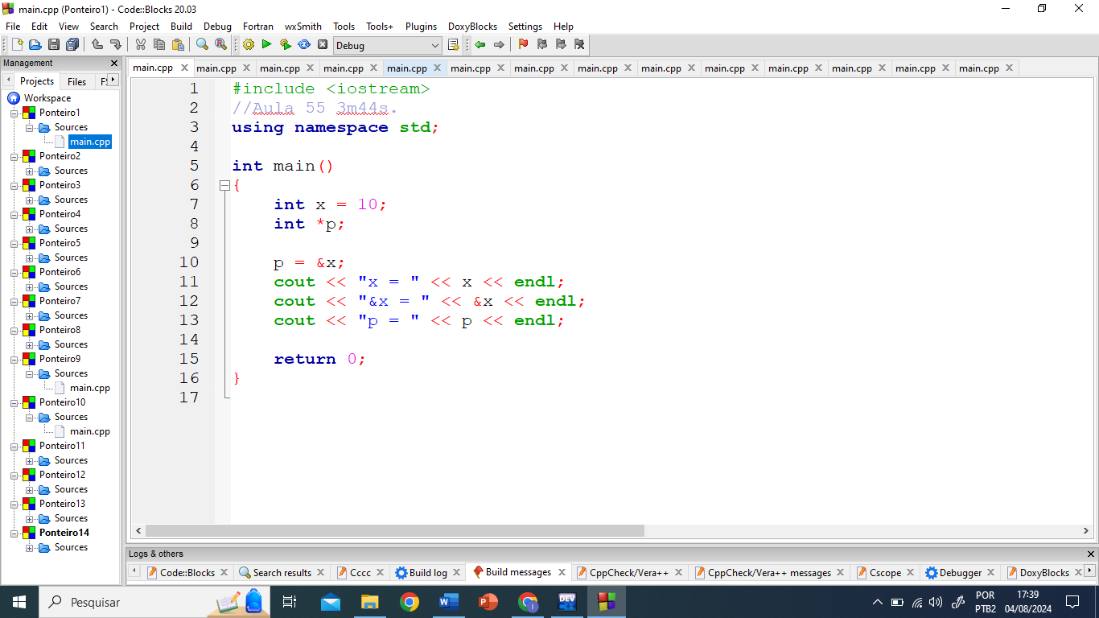

Imagem 2:

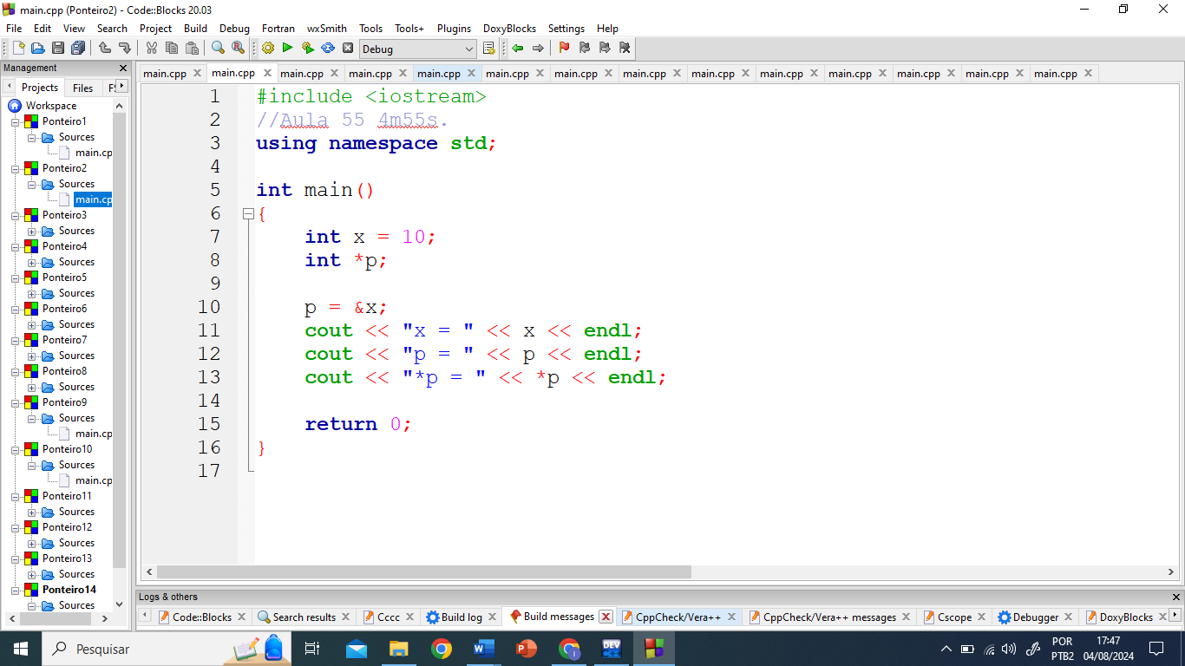

Imagem 3:

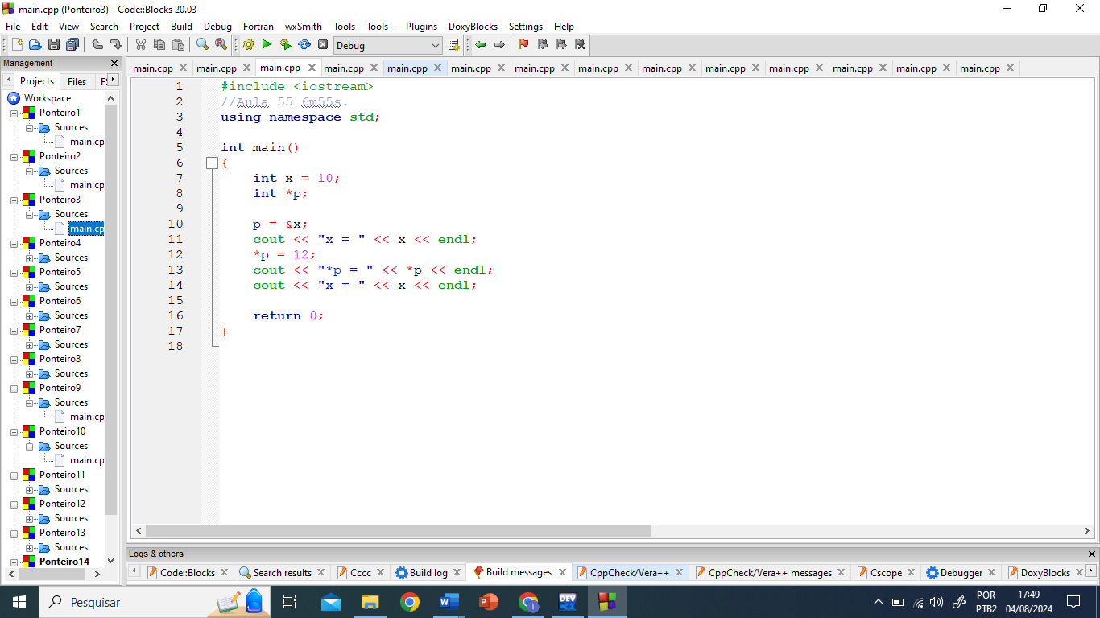

Imagem 4:

Imagem 5:

Imagem 6:

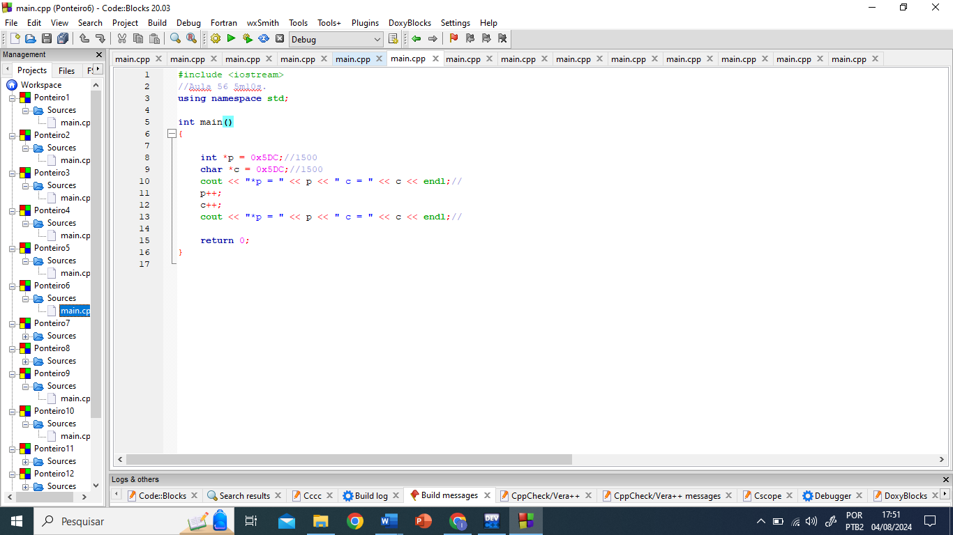

Imagem 7:

Imagem 8:

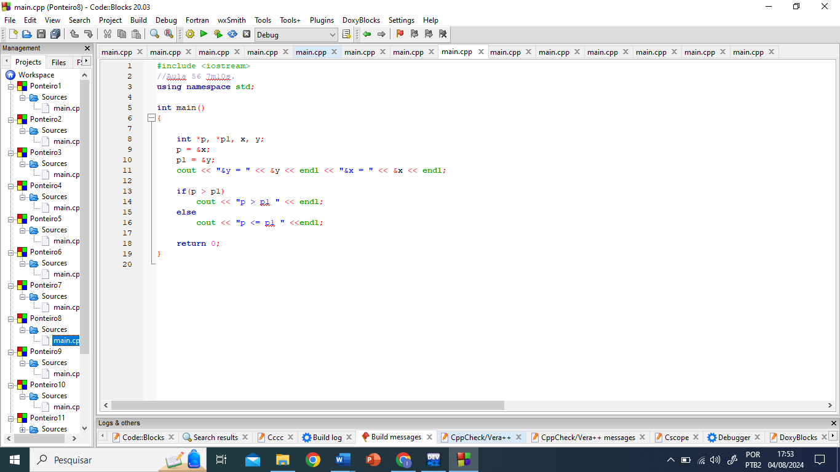

Imagem 9:

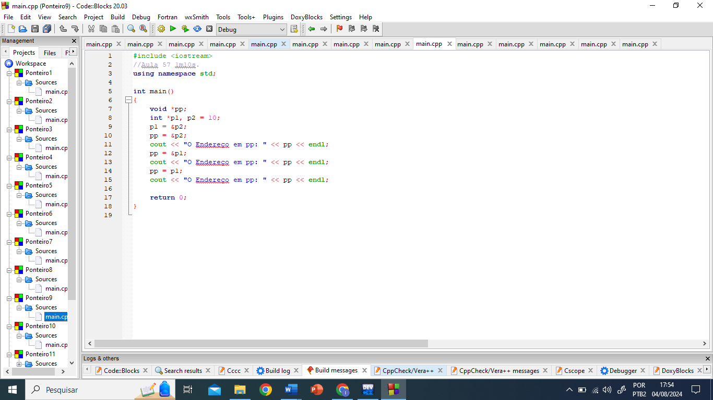

Imagem 10:

